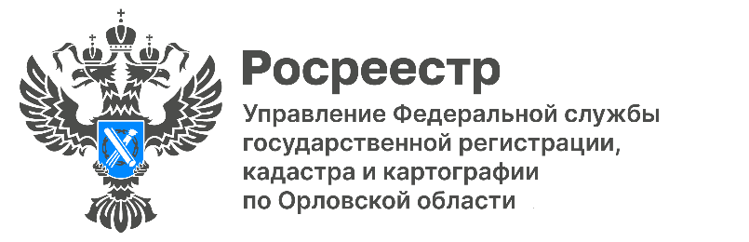

Жителям региона стали доступны онлайн-консультации Росреестра
по вопросам оформления недвижимости

Специалисты орловского Росреестра будут консультировать жителей региона по осуществлению государственной регистрации прав и кадастрового учета недвижимости в режиме видеоконференцсвязи на региональных площадках МФЦ.

- Возможность подключения и общения со специалистами Росреестра в режиме онлайн-консультаций предоставлена в МФЦ областного центра. Учитывая, что значительное количество обращений связано с услугами, оказываемыми Росреестром, такой формат взаимодействия удобен заявителям и будет востребован, - отмечает заместитель директора областного МФЦ Николай Есин.

Задать вопросы специалистам Росреестра по оформлению недвижимости можно при обращении во все офисы МФЦ.

- Возможность получения предварительных консультаций специалистов в режиме реального времени позволит владельцами недвижимости в дальнейшем избежать ошибок при оформлении имущества и, как следствие, приостановлений и отказов в регистрации недвижимости, - говорит Надежда Кацура, руководитель регионального Росреестра.

Пресс-служба Управления  Росреестра по Орловской области | Мы в Телеграм  https://t.me/rosreestrorel  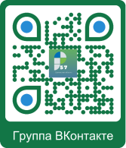 | Мы ВКонтакте  https://vk.com/rosreestr57  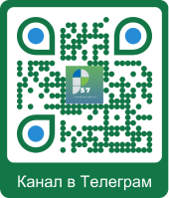
 | Присоединяйтесь!

